2018年全国职业院校技能大赛
赛项申报书

赛项名称： HTML5交互融媒体内容设计与制作
赛项类别：常规赛项■行业特色赛项□
赛项组别：中职组□高职组■
专业大类：电子信息大类(61)
方案设计专家组组长：
专家组组长手机：
方案申报单位（盖章）：工业和信息化职业教育教学指导委员会
方案申报负责人：
方案申报单位联络人：
联络人手机号码：
邮箱号码：
通讯地址：
邮政编码：
申报日期： 2017年8月23日
目录
一、赛项名称 1
二、赛项申报专家组 2
三、赛项目的 3
四、赛项设计原则 8
五、赛项方案的特色与创新点 10
六、竞赛内容简介 12
七、竞赛方式 14
八、竞赛时间安排与流程时间安排 15
九、竞赛试题 17
十、评分标准制定原则、评分方法、评分细则 22
十一、奖项设置 24
十二、技术规范 25
十三、建议使用的比赛器材、技术平台和场地要求 26
十四、安全保障 30
十五、经费概算 33
十六、比赛组织与管理 34
十七、教学资源转化建设方案 35
十八、筹备工作进度时间表 37
十九、裁判人员建议 38
二十、其他 40
附件：HTML5交互融媒体内容行业的相关大赛调研 41

2018年全国职业院校技能大赛
赛项申报方案

一、赛项名称
- 赛项名称
HTML5交互融媒体内容设计与制作
- 压题彩照
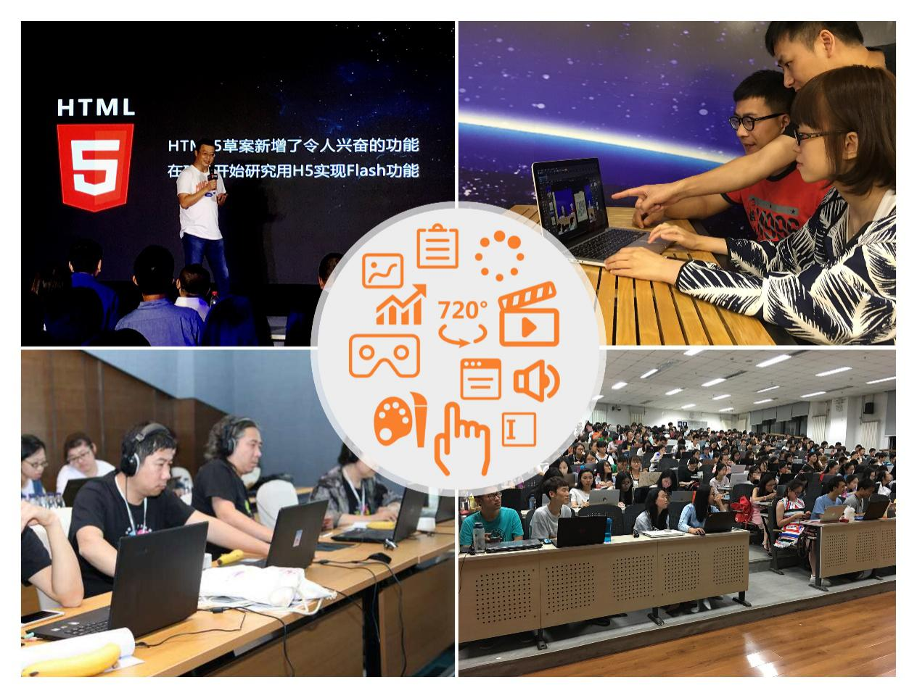
- 赛项归属产业类型
电子信息产业类
- 赛项归属专业大类
电子信息大类（61）
计算机类（6102）：计算机应用技术（610201）、计算机网络技术（610202）、软件技术（610205）、动漫制作技术（610207）、数字展示技术（610209）、数字媒体应用技术（610210）、移动应用开发（610212）。

二、赛项申报专家组
表1 赛项申报专家组

三、赛项目的
大赛口号：“H5技能大赛，让内容创新飞起来！”
移动融媒体时代，能够支持多种媒体形式的HTML5（下称H5）已经成为最主流的网页技术标准，围绕H5交互融媒体内容，特别是结合移动端特有属性（多点触控、陀螺仪、定位、拍照、录音等功能）的内容创新，成为全产业以及教育行业关注的热点，与此相关的产业需求、人才需求、投资额度增速迅猛。
- 赛项设立背景
随着移动互联网的迅猛发展，智能手机等移动设备已成为人们获取信息的最主要渠道。为了更好地在移动端支持多媒体形式以及真正赋予用户和移动端页面的交互功能，万维网联盟经过数年努力，终于在2014年发布了H5标准规范。H5丰富的特性更加符合用户对高质量内容的需求，为移动平台带来交互融媒体内容的同时，也加速了移动端内容创作的深度变革。这其中，将多种媒体形式、媒介渠道、与移动端特有的交互形式融合在一起的融媒体内容，以其丰富的表现形式和高效的传播效率正在成为移动互联网发展的主流媒体形式之一。
2015年以来，新华社、人民日报等媒体机构陆续搭建了H5可视化新闻制作平台，精品H5融媒体新闻频出，深受大众热捧；中央党校、人教社、黄冈中学等教育出版行业标杆亦或已搭建H5移动学习内容制作平台，或已制作一大批H5融媒体互动学习内容与数字资源；此外，广大政府机关、企事业单位、广告业企业对于H5融媒体宣传内容的需求更是与日俱增，2017年两会，总理政府工作报告上印上二维码的H5内容，成为H5交互融媒体内容设计与制作在融媒体政务宣传领域的标志性应用。
从国家“十三五”年规划纲领以及战略性新兴产业重点产品和服务导向来看，国家鼓励发展移动互联技术，鼓励支持数字文化创意内容、媒体融合以及数字文化创意软件技术、基于云计算的SaaS服务的发展，H5交互融媒体内容将会是移动互联时代数字内容、媒体融合的重要组成部分，基于云计算的数字文化处理软件也将成为内容创新的重要助推器。
H5支持图文、表单、音视频、动画、网页、幻灯片、全景等多种媒体形式，支持移动端多点触控、相机、录音、定位、陀螺仪、微信应用等功能，具有跨平台兼容、数据库连接等丰富特性，在实时渲染图像、动画效果和移动交互等方面具有显著优势，这也让移动端网页内容的形式更多、互动更强。随着H5内容创作技术的发展以及移动端H5内容的迅速传播，新闻出版单位、教育机构等企事业单位、政府部门以及个人都加大了对H5内容的投入，人才需求激增，全国绝大多数省份均有高职院校及专业培训机构开设有H5内容设计与制作相关课程，包括工信部、工商总局、最高人民法院等政府机关所属下级机构、行业协会以及企事业单位等已组织超过千场以上的H5交互融媒体内容设计与制作相关培训，H5内容的质量已显著提高。尽管如此，相关的人才特别是实用型操作型人才依然严重不足。
为了更好地向广大职业院校师生传递市场对H5内容创作人才迫切需求，实现用人单位需求与人才培养方向的有效衔接，因此，希望借助全国职业院校技能大赛平台举办H5交互融媒体内容设计与制作赛项，鼓励高职院校师生尽快完成新老技术迭代，通过精心设计H5交互融媒体内容创作命题，让参赛选手真实体会H5交互融媒体内容创作的场景与工作流程，提高实操能力。
此外，通过大赛可以促进校企合作平台的搭建，推动高职院校专业建设，对相关专业的课程设计、教学模式、师资建设及资源配置等进行充分的优化，切实提高学生职业技能与市场需求的吻合度，提高就业率的同时，帮助学生更好满足工作岗位的要求。
综上，本赛项的设立符合经济、社会与产业发展要求，特别是国家战略性新兴产业的发展需要。
- 赛项已有基础
H5交互融媒体内容设计与制作赛项的成熟性体现在：近年来，H5内容设计与制作在相关行业内已开展多次全国规模的行业大赛，积累了较好的技术基础和赛事经验。如：中国大学生广告艺术节学院奖H5移动交互广告大赛、全国高校科普H5制作大赛、“5秒杯”H5游戏原创大赛、全国青年H5创意传播大赛、首届中国H5营销大赛等（详见附件）。
H5交互融媒体内容设计与制作赛项的可行性体现在：目前，国内高职院校已广泛在电子信息等专业大类中开设H5内容制作相关基础课程。本次比赛重点考核内容创意设计、视觉设计、动画设计、交互设计以及H5内容相关制作工具的使用与操作、知识与技能，涉及到多个专业技能，包括内容创作、视觉设计、媒体处理、动画设计等，因此建议由不同专业的学生组成团队来参加，如计算机应用技术、计算机网络计算、动漫制作技术、数字展示技术、数字媒体应用技术、数字艺术设计等相关专业，来自职业院校和企业的“双师型”师资可以提供指导。
- 赛项总体目标
根据高等职业学校教育教学特点、教育部《职业学校专业教学指导方案》、全国职业院校技能大赛的要求，大赛将根据国家相关政策，以市场需求为导向，在工业和信息化职业教育教学指导委员会的指导下，引领和帮助提升职业教育教学能力和师生H5交互融媒体内容设计与制作技能，通过竞赛促进实验室、实训平台建设、人才培养方案实施、教材和教学资源建设、师资队伍建设等，推动H5交互融媒体内容设计与制作专业建设和教学改革，提升学生职业技能水平和专业综合能力，通过产学研合作，服务学生就业和“双创”，促进H5交互融媒体内容产业大发展。
- 推动H5交互融媒体内容设计与制作专业建设
国内高职院校已广泛开展与H5交互融媒体内容设计与制作相关的专业课程建设，主要基于图形图像制作、数码音效、广告媒体应用等数字媒体技术以及数字艺术、新媒体、动漫设计、教育技术等相关课程，开展H5交互融媒体内容设计与制作技术与技能的教学，系统性专业建设有待完善。通过本次比赛，加强H5交互融媒体内容设计与制作这一新兴专业在高职院校的普及，引导高职H5交互融媒体内容设计与制作专业设置，促进人才培养方案制定、课程体系构建、师资队伍建设、H5交互融媒体内容设计与制作教学平台、资源平台、实验室、实训基地建设等，培养社会急需的新型专业人才，提升学生服务社会和行业的能力。以本次大赛为抓手，推动并支持更多职业院校建设H5交互融媒体内容设计与制作专业。
- 提升学生职业技能水平
基于“互联网+”、“双创”、“数字化”、“教育2030”等国家战略发展要求，提高职业院校相关专业学生的职业素质和专业技能，创新培养模式，培养适应国家建设需要的新型人才。大赛结合H5交互融媒体内容需求广泛的行业如互联网、新媒体、出版、广告宣传、教育、数字传媒及游戏等，对H5交互融媒体内容设计与制作人才的技能与岗位需求，重点考核H5内容设计与制作核心知识与技能，包括创意设计、视觉设计、图形处理、声音处理、视频处理、动画设计、交互设计等，熟练掌握与H5交互融媒体内容设计与制作相关软件操作，提高职业院校H5交互融媒体内容制作技术相关专业学生的职业素质和技能水平。
- 以“产学研”合作，推进教学改革
- 围绕H5交互融媒体内容设计与制作产业需求，加强产学研合作，通过实训、实验、体验、教学、培训等，开展“双师型”队伍建设，培养实用新型人才。
- 组织高职院校与企事业单位对接合作，建立人才输送机制，培养各类专业技能，为H5交互融媒体内容产业发展输送人才，以此更好地解决学生就业问题。
- 结合行业应用的实际场景设计竞赛试题，实现以赛促教、以赛促学、以赛促改的赛事创新，通过资源成果转换，为专业建设、教学改革、技术创新提供行业方向和专业指导。
- 通过联合政府部门、高职院校、研究机构以及企事业单位等开展H5交互融媒体内容设计与制作技术研发，为H5交互融媒体内容设计与制作服务的产业与行业提供更全面的解决方案、探索更广泛的商业模式。

四、赛项设计原则
- 坚持公开、公平、公正的原则
本赛项严格遵循全国职业院校技能大赛有关制度要求，以开放的理念贯穿赛事设计，通过公布赛项内容、命题方向、工具名称及操作教程保证赛项的公开性；通过明确报名条件、保密竞赛试题和规范成绩评定保证赛项的公平性；通过规范裁判遴选，严格履行裁判工作和实施竞赛监督保证赛项的公正性。
本赛项严格按照全国职业院校技能大赛的方案要求，赛题设计尽量避免理论测试环节，并保证于开赛一个月前在大赛网络信息发布平台上（www.chinaskills-jsw.org）公开全部赛题。
- 赛项关联的职业岗位面广、人才需求量大，能够促进高职院校专业建设，提高人才培养质量
随着移动端H5交互融媒体内容越发受到其受众的欢迎，媒体、出版、教育、广告等内容生产行业迅速反应，陆续建立符合移动应用的内容生产部门，或提供了大量H5交互融媒体内容制作的市场机会，此外，来自政府部门、企事业单位以及个人的宣传内容、自媒体内容需求，使得H5交互融媒体内容已经涉及到社会多个行业、多个领域、多个方面，从而衍生出爆发式的H5交互融媒体内容设计与制作技术人才的需求。
目前，国内部分院校已开设H5交互融媒体内容设计与制作相关课程、并建成基于H5内容的实验室，开展专业应用研究。本次赛项设计以H5交互融媒体内容及其人才需求为导向，设计、开发、实施、反馈的全过程都会为H5交互融媒体内容设计与制作教学服务，形成具体的教程教材、案例、视频、习题、平台等教学资源，推动理论学习与实训实践相结合的教学模式，推动专业教学改革，引领高职院校相关专业建设及教育教学的改革方向。
- 赛项内容涵盖H5交互融媒体内容制作与设计相关专业知识与技能，匹配多行业、多岗位，为行业输送优秀技能人才
竞赛内容选题、比赛过程设计，直接取材于H5交互融媒体内容设计与制作的真实应用需求及案例制作经验，经过行业专家、职业教育专家及用人单位的充分论证，总结出H5交互融媒体内容设计与制作技术涉及到的关键知识与核心能力，确保竞赛工作任务与行业应用相吻合。
H5交互融媒体内容的需求几乎涉及全产业，融媒体内容涉及的知识与技能亦是非常广泛，考虑到比赛的特点，本次竞赛拟选取主要就业方向及专业技能：图形图像处理、视觉设计、音视频技术、广告媒体应用、动漫设计、H5内容融合设计、网络新闻与传播、职业教育双创人才培育、教学资源设计与开发及其他相关行业的多方向岗位。
- 选择相对先进、通用性强、社会保有量高的设备与软件，促进H5交互融媒体内容设计技术及应用突破
本次竞赛平台将采用考试平台（用于裁判评分、选手读题）、H5素材资源设计软件（用于H5素材资源的设计与制作）、H5内容融合设计工具（用于H5素材资源等媒体形式的融合设计、动画设计、交互设计、行业应用设计等）、H5交互融媒体作品资源展示平台（用于竞赛成果展示）、直播和交流平台（用于交流与现场直播），以及高性能计算机、移动设备、网络设备（用于竞赛基础支撑）等，均使用行业广泛应用的产品，通过领先的技术、优异的产品及服务质量，在同行业领域中建立了稳固的市场地位和良好的服务品牌。同时，充分利用移动互联网及H5内容的特性，对赛事进行宣传，并促进技术应用的推广与突破。

五、赛项方案的特色与创新点
本赛项以国家政策、社会热点为导向，结合H5交互融媒体内容的特性，充分利用互联网技术来组织，并具有以下特色与创新点：
- 竞赛内容充分体现相关专业学生专业知识、职业技能和创新能力培养的要求。
赛项结合广告宣传、新媒体、教育、出版等行业应用实践与高职院校视觉传达设计、数字艺术设计、数字媒体、广告设计、新闻传播、教育技术等专业课程的性质和特点，总结出目前有代表性和可操作性的题目作为赛项方案，将比赛的项目和专业知识与操作技能结合在一起，兼顾知识、技能和市场需求，形成以行业需求为导向、以产教融合为驱动的比赛方式，使得专业人才的培养具有明确的针对性和适用性，形成以培养实际工作能力为核心的教学与比赛为一体的创新模式。
- 注重赛项全过程参与性、专业性。
前期制作H5交互融媒体宣传物料，吸引社会大众及在校师生对大赛及赛项的关注，帮助参赛师生了解并熟悉相关的命题方向和赛事规则。从赛项立项通过后，通过阶段性直播平台定期开展远程在线辅导、线下培训等方式，对拟参赛院校师生进行专业性辅导，从而确保本赛项最终竞赛作品的质量。充分利用互联网、SaaS平台的优势，按最终确定赛项评分规则组织相应的行业热身赛，让更多的高职院校师生参与比赛，扩大大赛及赛项的影响力和关注度，提高参赛热情。
- 充分通过互联网技术，促进竞赛资源转化
大赛以“社会公益”为命题方向，比赛产生的H5竞赛作品易于传播、互动性强，拥有良好的数据统计功能，可以直接服务于社会公益宣传；大赛产生的赛项试题库、优秀作品等资源可转换为资源库的基础素材，为高职院校建设H5交互融媒体内容设计与制作实验室、行业实训基地提供样例；配套编纂面向高职院校的H5交互融媒体内容设计与制作实践教材和课程资源，为H5交互融媒体内容相关专业建设服务；大赛选用的H5交互融媒体内容设计与制作软件、H5交互融媒体内容展示与学习平台等可以在职业院校推广应用，助力职业院校专业建设；建设H5交流社区、云平台和MOOC平台，持续宣传、推广大赛和H5交互融媒体内容设计与制作技术，覆盖更广泛的人群，服务H5交互融媒体内容产业健康发展。
- 探索移动互联网时代融媒体内容设计与制作技术的发展。
赛项结合移动融媒体时代内容多样化的特点以及当今人们对于广告宣传、新媒体、教育、出版等行业的需求，为参赛选手提供图文、表单、音视频、动画、网页、幻灯片、全景等更多可能性的媒体形式，参赛选手可根据移动设备特有的功能特点，结合对于相关行业应用的理解，使用功能领先的交互融媒体内容设计与制作平台技术，设计制作创新型内容作品，并探索移动互联网时代下融媒体内容设计与制作技术的发展未来。

六、竞赛内容简介
竞赛内容紧紧围绕H5交互融媒体内容设计与制作技术，以“社会公益”为主题设计题目，选拔高职院校融媒体内容设计与制作相关专业的学生参加赛事。为了考验参赛选手专业知识与实操能力，避免过多主观因素影响评分结果，本赛项采取设计与制作评分分离，参赛选手需要完成“H5内容设计”提交Word格式设计文档，完成“H5内容制作”提交H5作品。
- H5内容设计
根据竞赛试题要求，参赛选手凭借设计专业知识对竞赛主题进行分析，并在正确理解主题的基础上完成设计构思、撰写设计思路；根据设计思路提炼作品文案，设计出场景分镜图，并对场景分镜图的排版、动作、交互等设计进行相应的描述。主要考察选手对基于H5交互融媒体内容竞赛题目分析能力、创意设计能力、素材资源整理能力以及设计文档撰写能力等内容设计能力。
- H5内容制作
利用Photoshop、Audacity对图片、音视频、全景素材资源进行处理、导出和压缩；选手参考“H5内容设计部分”中的场景分镜图制作H5交互动画；利用H5交互融媒体内容制作实训平台对所用资源进行动画创作，在完成的动画上添加合理的交互、完整的音效和符合主题的背景音乐。参赛选手可整合多种形式的媒体内容，最终形成一个与主题相关并具有创意的H5交互融媒体作品，并将作品进行展示。主要考察参赛选手对H5场景素材的编辑处理能力、对H5作品的动画效果制作能力、与移动端的交互设计能力以及对完整作品音效搭配的创意能力。
The main content of the competition is the HTML5(Hereinafter referred to as H5) interactive media content design and production technology. Based on the theme of "social welfare", students majoring in integrated media content design and production or related are invited to participate in the competition. In order to evaluate the professional knowledge and operational skill, and to avoid subjective factors influencing the result, design and production are scored separately. Participants need to complete and submit a design document, and then complete the production of the content.
(1) Design
According to the requirements of the contest, the contestants should analyze the subject to the best of their knowledge, complete the design blueprint, and finish the design document based on their understanding of the topic. Thereafter, the scenes should be derived, with the layouts, actions, interactions of each scene elaborated accordingly.The main purpose of this stage is to evaluate the contestants’ qualifications for designing H5 media on variety of aspects, including analyzing problems, creative thinking, organizing asset, and technical writing.
(2) Production
This part requires contestants to process, export and compress assets (including but not restricted to images, audios, videos, and VR scenes ) using suitable software like Photoshop and Audacity. Using the provided H5 production platform, scenes are produced based upon the design document finished in a previous stage, and details of each scene is implemented, including animations, sound effects, music, actions, and interactions. On the platform Contestants are encouraged to integrate various types of media whenever they are suitable. The output of this stage is an exhibitable and innovating H5 interactive media content matching the topic of the contest. The main purpose of this stage is to evaluate the contestants’ qualifications for implementing H5 media on variety of aspects, including processing assets, creating animations, adding interactive actions, and integrating harmonic music and sound effects.

七、竞赛方式
按照全国职业院校技能大赛参赛报名办法执行：
- 根据H5交互融媒体内容设计与制作的特点（任务量重，技能要求广泛等），本赛项采取团体比赛形式，大赛需要采取组队的形式进行，每个参赛队由3名选手（场上队长1名）和1-2名指导教师组成。
- 不得跨校组队，同一学校报名参赛队不超过1支。参赛选手须为全日制在籍学生，选手年龄须不超过25周岁（当年）；指导教师须为本校专兼职教师。参赛选手和指导教师报名获得确认后不得随意更改。
- 3名选手在竞赛现场按照竞赛任务要求，相互协作进行创意设计、素材资源设计、交互设计、动画设计等内容设计与制作工作，完成比赛任务。
- 本赛项暂不邀请境外代表队参赛。

八、竞赛时间安排与流程时间安排
- 时间安排
表2 赛项时间安排
序号 | 内容 | 描述
第一天 | 准备日 | 报到，入住赛场酒店，现场设备调试，领队会议
第二天 | 竞赛日 | 竞赛时长：8小时，作品评审
第三天 | 颁奖日 | 公布竞赛结果、颁奖典礼、大赛总结

- 竞赛流程及安排
时间 | 赛段 | 流程
7:50-8:30 | 入场 | RFID标签展示赛号信息  检录  抽取标签
 |  | 宣布比赛注意事项、纪律
8:30-12:00 | 比赛 | 作品保存提交设计文档  作品设计制作  RFID标签激活工位
12:00-13:30 | 中场休息 | 统一午餐
13:30-18:00 | 比赛 | 比赛结束  作品设计制作  提交H5作品  RFID标签激活工位
18:00-24:00 | 评审 | 裁判评审
- 参赛选手入场和就位
- 竞赛前，通过竞赛支撑平台由系统抽取参赛队伍的工位号（RFID标签），RFID标签在整个竞赛过程中充当对参赛队伍的标识作用，用来下载考题等。
- 竞赛当天，选手入场时，用RFID标签刷卡，进行检录和一二级加密，竞赛支撑系统会将参赛队伍号、工位号保存至竞赛系统数据库中。
- 参赛选手进入到对应的竞技工位，等待竞赛开始，此时每组工位处于锁定状态，等待刷卡激活。
- 裁判长宣布竞赛开始，各组选手才可以进行刷卡激活。
- 竞赛过程
- 参赛选手刷卡激活工位后，根据安装在PC端的竞赛支撑系统客户端说明提取题目，取出题目后选手按照题目要求进行分工合作。
- 竞赛总时长为8个小时。
- 竞赛结束
- 系统会显示时间倒计时，在竞赛上、下午规定时间到达前5分钟，着重提示选手进行作品保存。
- 在最后规定时间到达时，参赛选手提交队伍作品结果。
- 参赛选手按顺序刷RFID标签，进行签退，并归还RFID标签。
- 评委对作品进行封闭评分，评分结束后公布最终结果。

九、竞赛试题
竞赛命题题型：综合式命题
竞赛试题主要围绕“社会公益”进行设计，根据开放性原则，提供“大气保护”、“环境治理”、“关爱老人”、“安全出行”、“野生动物保护”等方向选择等主题，进行H5内容制作。
题目主要考察参赛选手的场景视觉设计能力、动画制作技能和与移动端的交互设计能力，通过设计与制作分离，分部考察学生的设计技能与制作技能，足够量化考核各项技能。两个部分共用一个主题与素材，所制作内容的视觉、动画、交互与移动设备的特性紧密联系。试题根据H5交互融媒体内容设计行业开发标准与流程进行设计，符合行业人才及技能需求。
竞赛考核的具体技能点及考核方式如下：
- H5内容设计部分
将从“社会公益”的各可选主题中随机抽取一个主题场景，要求参加选手以创意设计的方法论对所选竟赛主题进行分析，撰写设计文档。
在题目分析部分，参赛选手需在正确理解主题的基础上对场景进行合理的设计，输出设计场景的分镜图并进行描述，随后，参赛选手根据所完成的设计文档以及分镜图利用相关平台进行动画与交互设计。考察选手对基于H5交互融媒体内容竞赛题目的分析能力、创意设计能力、素材资源整理能力以及设计文档撰写能力等内容设计能力。
- H5内容制作部分
参赛的选手将依据设计文档和试题任务中所提供的资源素材，利用Photoshop、Audacity对图片、音频素材资源进行处理、导出和压缩；参赛选手参考“H5内容设计部分”中的分镜脚本制作H5交互动画功能；利用H5交互融媒体内容制作实训平台对所用资源进行整合、并进行动画创作，在所完成的动画上添加合理的交互、完整的音效和符合主题的背景音乐。本部分将分别要考察选手对H5场景素材编辑和处理的能力、对H5作品动画效果和交互设计制作的能力以及对完整作品音效搭配的创意能力具体考察方式如下：
- H5素材资源设计考核点：参赛选手根据设计文档和提供的素材资源进行图形、音频、视频、全景等设进行编辑和处理，要求视觉美观、音视频匹配、设计风格统一等，考察参赛选手对于风格把握、视觉设计、图形与音视频处理等方面的综合能力。
- H5内容融合设计考核点：参赛选手根据设计文档进行多媒体资源整合、动画制作、交互设计、移动应用方面的设计制作，要求媒体融合、动画生动、运动规律、播放流畅，考察参赛选手的媒体资源整合能力、动画设计能力，并从移动交互的特点、交互效果以及交互运行结果三个方面考察选手的交互设计的能力。

以“环境治理”为主题设计样题。
样题：环境治理－荒漠变林海
请围绕以下主题背景进行设计制作。
- 背景
塞罕坝位于河北承德市围场县北部。新中国成立之初，这里是一片土黄、了无生机的荒漠，每到雪季，更是大学封路、千里无烟。在上世纪50年代，从内蒙古高原南下的沙尘暴无遮无掩，频袭北京，而塞罕坝是必经之地。专家们断言：如不善加治理，不出50年，漠北风沙将使北京成为另外一座楼兰古城!
为阻断京津沙源、涵养水源，1962年林业部从18个省市调集精兵强将组成了369人的建设队伍进驻塞罕坝。这群年轻人在平均海拔1500米、年均气温零下1.4摄氏度、最低气温零下43摄氏度的高寒荒漠中开始了艰苦创业。然而，由于气候环境恶劣，管理经验不足，林木成活率不足5%。由于成活率太低，塞罕坝林场面临解散的局面。
为了表示征服荒漠的决心，总场党委书记王尚海带领职工啃窝头、喝雪水，在一个叫做马蹄坑的千亩荒原上，搞起了造林大会战。30多个昼夜鏖战，千亩树苗根植地下。随着一棵棵幼苗吐出新绿，造林成活率高达95%。马蹄坑大会战告捷，开创了国内高寒地区栽植针叶树成功的先河。之后他们又在塞罕坝砾石阳坡、沙化地块等作业难度大的地块开展攻坚造林。
如今塞罕坝营造出了112万亩的世界最大人工林，使塞罕坝森林覆盖率达到80%，每年向京津地区净化输送清洁淡水1.37亿立方米，固碳74.7万吨，释放氧气54.5万吨，成为京津冀生态协同发展的“活化石”。
著名作家魏巍曾为塞罕坝写过一首诗，至今仍被人传诵：“万里蓝天白云游，绿野繁花无尽头。若问何花开不败，英雄创业越千秋”。
- 题目简述
- H5内容设计部分：分析题目并撰写创意说明文档，利用“环境治理－荒漠变林海”文件夹所提供的图片素材元素撰写完整分镜脚本。
- H5内容制作部分：根据选手完成的分镜脚本，利用“环境治理－荒漠变林海”文件夹所提供的图片、音频、全景等素材，通过Photoshop、Audacity等相关软件处理后，导入H5交互融媒体内容制作实训平台制作H5内容。要求舞台尺寸大小为320x520或520x256，帧速为12帧／秒。
- 任务要求
- 第一部分
- 题目分析
根据塞罕坝“荒漠变林海”的背景描述，通过理解撰写不少于100字的创意说明文档，要求创意说明文档中至少包括“主题分析”、“场景描述”、“交互创意”的相关描述。
- 分镜脚本设计
根据创意说明文档利用准备好的图片素材，通过Photoshop设计组合成分镜脚本（参赛选手也可自行设计素材），同时在分镜脚本中用文字注明动画运动方式、移动交互方式和音效。
- 第二部分
- H5内容平面素材制作
- 打开桌面上提供的“环境治理－荒漠变林海”文件夹图片素材和全景素材，根据分镜脚本提供的信息，在Photoshop软件上制作动画所需要的平面素材和全景素材。
- 提供的图片素材和全景图片可通过调整色调和抠图等方式，或单一图片自由组合设计成所需要的素材。
- 为了保证素材的清晰度，制作素材时，建议Photoshop的舞台尺寸设置为640x1040像素（竖屏）或者1040x512像素（横屏）。
- H5内容动画制作
- 打开H5交互融媒体内容制作实训平台编辑界面，舞台设置为320x520像素（竖屏）或者520x256像素（横屏），帧速为12帧/秒。
- 将制作完成的图片素材或PSD文件导入H5交互融媒体内容制作实训平台后制作动画，也可将制作完成的全景素材导入H5交互融媒体内容制作实训平台制作虚拟现实场景。
- 制作动画过程中按照分镜脚本进行排版，同时根据分镜脚本中的描述实现一系列的动作效果，例如图像的位移、变形、旋转、人物的相应动作等。
- H5内容交互制作
根据分镜脚本描述，在H5交互融媒体内容制作实训平台里通过无代码的方式添加交互效果，例如点击、长按、滑动、摇一摇、旋转、上传图片、提交表单等。
- 添加声音
- 根据分镜脚本描述添加相应的音效与背景音乐。
- 如果声音素材文件过大或者不是MP3格式，需要通过Audacity软件压缩或转换为MP3格式。
- H5作品文件设置
- 分享信息设置：包括转发标题、缩略图、转发描述、朋友圈转发标题、微信以及浏览器标签文字。
- 屏幕适配设置：如果是横屏动画，须设置为“强制横屏”。
- 导出与发布作品
- 导出作品压缩包，压缩包不能大于10M。
- 发布作品后，将发布链接与二维码保存到“创意说明”word文档里。
- 素材提供
- “荒漠变林海”故事背景描述文档
- “荒漠变林海”图片素材
- “荒漠变林海”声音素材
- “荒漠变林海”视频素材等
- 成果提交
- 将“创意说明”word文档命名为“A＋小组编号”。
- 将H5作品压缩包命名为“B＋小组编号”。
- 将上面两个文件拷贝至桌面的“Work”文件夹内。
- 如若到时间仍未完成，则视为任务未完成，半成品仍作为比赛结果进行提交。

十、评分标准制定原则、评分方法、评分细则
- 评分标准制定原则
本赛项根据高等职业学校教育教学特点和教育部颁布的职业学校教学指导方案，设置每个环节考核的知识点、技能点以及评分标准，以技能考核为主，组织专家制定比赛规程、实施方案与各项评分细则，邀请有关教育教学专家与企业专家组成评判委员会，对选手技能进行公开、公平、公正的评判。
- 评分方法
竞赛总分满分为100分，实际得分采取分项得分、累计总分的计分方式。在比赛时段，参赛选手如出现扰乱赛场秩序、干扰裁判和监考正常工作等不文明行为的，由裁判长扣减该专项相应分数，情节严重的取消比赛资格，该专项任务成绩为0分。参赛选手有作弊行为的，取消比赛资格，该专项成绩为0分。
参赛选手不得在提交的设计文档或H5作品上标注含有本参赛队信息的记号，如有发现，取消奖项评比资格。
- 评分细则
竞赛评分将采用定性与定量结合的方法，客观公正地评出各赛项任务的分数，由赛项内容的特点决定，在视觉美感、体验性、动画效果、交互性等多方面进行评价，根据评分标准精确打分。
为了确保赛事评判的客观性，针对每一套竞赛试题，将会定制赛题评分标准，将评分项尽可能细化到每一个细节，减少主观判断的比例，确保赛事的客观公正。
表3 赛项评分标准（针对每套试题会做细化）
内容 |  | 评分项目 | 评分要点 | 分值
H5内容设计部分  （30分） | 题目分析  （7分） | 主题分析 | 1.题目理解准确，思路清晰，设计合理（1分）  2.设计创意新颖（3分） | 4分
 |  | 文档撰写 | 1.条理清晰（1分）  2.内容明确无遗漏（2分） | 3分
 | 分镜脚本设计  (23分) | 场景设计 | 1.场景关联强，符合逻辑（9分）  2.图形准确表现设计场景（6分） | 15分
 |  | 分镜描述 | 1.条理清晰（1分）  2.步骤明确无遗漏（2分）  3.动画情节描述清楚（2分）  4.交互方式表达清晰（3分） | 8分
H5内容制作部分  （67分） | 素材制作  （18分） | 设计规则 | 1.严格按照分镜设计（5分）  2.设计风格风格突出（5分） | 10分
 |  | 图形规范 | 1.图形规范美观（4分）  2.风格统一（4分） | 8分
 | 动画制作  （21分） | 舞台设置 | 按照尺寸规范设置（4分） | 4分
 |  | 动作表现 | 1.符合运动规律（4分）  2.动作生动（4分）  3.动作流畅（4分）  4.动画节奏感强（5分） | 17分
 | 交互制作(16分) | 交互效果 | 1.交互时动画播放顺畅，无错误（4分）  2.触发灵敏（4分）  3.逻辑完整（4分）  4.交互体验舒适（4分） | 16分
 | 声音效果  （6分） | 音效与背景音乐 | 1.音效搭配（3分）  2.背景音乐与画面协调（3分） | 6分
 | 作品设置  （2分） | 分享信息与自适应设置 | 1.分享信息设置完整（1分）  2.自适应与旋转模式设置正确（1分） | 2分
 | 运行结果  （4分） | 作品运行结果 | 1.在规定时间内，完成项目整体设计，运行流畅（2分）  2.H5压缩包小于10M（2分） | 4分
其他（3分） |  | 整体态度评价 | 1.遵守考试纪律（2分）  2.比赛态度良好（1分） | 3分
合计 |  |  |  | 100分

十一、奖项设置
竞赛设参赛选手团体奖，以赛项实际参赛队总数为基数，一等奖占比10%，二等奖占比20%，三等奖占比30%，保留到个位数，小数点后四舍五入。
获得一、二、三等奖的团体赛参赛选手，授予相应荣誉证书；获得一等奖的团体赛参赛队，授予奖杯。
获得一等奖的参赛队指导教师获“优秀指导教师奖”，授予荣誉证书。
大赛所有荣誉证书、奖杯由大赛组委会统一制作颁发。

十二、技术规范
竞赛项目的命题结合行业及其职业岗位对人才培养的需求，并参照表中相关国家或行业职业标准制定。
表4 赛项技术标准
序号 | 标准号 | 中文标准名称
1 | GB21671-2008 | 基于以太网技术的局域网系统验收测评规范
2 | LD/T81.1-2006 | 职业技能实训和鉴定设备技术规范
3 | ISO/IEC14496-5-2001/Amd 36-2015 | 信息技术 音频－可视对象的编码
4 | ISO 15076-1-2010 | 图象技术色彩管理 软件设计、文件格式和数据结构
5 | ISO/IEC 15445:2000 | 信息技术 文件描述和处理语言 超文本置标语言(HTML)
6 | ECMA-262 5th Edition: | ECMAScript 脚本语言规范
7 | W3C.REC-html5-20141028 | W3C HTML5推荐标准
8 | REC-CSS2-20110607: | W3C层叠样式表第二版第一次修订
- 竞赛现场环境标准
竞赛现场设置竞赛区、裁判区、服务区、技术支持区。
竞赛区为参赛队提供标准竞赛设备；竞赛区的每个比赛工位上标明编号；每个比赛间配置若干工作台，用于摆放计算机、显示器、移动设备等。
裁判区配置计算机等统计工具；配置摄像机，记录各参赛队的比赛全过程。
服务区提供医疗等服务保障。
技术支持区为参赛选手提供备用计算机等竞赛设备及技术服务人员。
- 竞赛技术平台标准
赛项组委会提供竞赛平台、工作台、计算机、移动设备及相关工具软件。各个参赛队内部需要组建局域网，可自己组建局域网，并接入系统支撑平台,赛场采用网络安全控制，严禁场内外信息交互。
基本要求：
- 平台满足ISO14443、ISO15693及ISO18000标准及国内CCC标准；
- 平台支持标准/协议：ISO/IEC14443A/B/C；
- 金融认证标准：EMVCo射频技术认证/Paypass认证/paywave认证/中国银联Qick支付认证等；
- ISO 7816规范及《中国金融集成电路（IC）卡规范》；
- ISO7810 、ISO7811；
- zigbee传输：满足符合IEEE802.15.4/ZigBee标准规范，满足2007PRO协议栈；
- 终端通过国际认证：FCC Part15 Class B，CE EMC Class B，CCC；
- 外壳防护IP65，达到GB/T 4208-1993标准要求。

十三、建议使用的比赛器材、技术平台和场地要求
为了保证比赛公开、公平、公正，在选择比赛器材、软件、技术平台和比赛场地均经过严格的筛选，符合全国职业院校技能大赛赛项设备与设施管理办法相关标准，确保赛事顺利进行。
- 建议使用的比赛器材和技术平台
大赛所有软件均为正版软件，建议使用的技术平台的成熟性、可靠性、通用性、兼容性均良好。主要涉及的软件有：操作系统、浏览器、素材处理软件、H5设计软件、支撑软件。
表5 赛项使用的软件
软件类型 | 软件名称 | 软件版本 | 软件选择
操作系统 | Windows | 64位Win10 | 二选一
 | Mac | 64位 Mac OS X 10.0+
浏览器 | Google Chrome | 2017+ | 必选
H5素材资源  设计软件 | Photoshop CC | 2017 | 必选
 | Audacity | 2017 | 必选
 | Adobe Illustrator CC | 2017 | 可选
 | Adobe After Effects CC | 2017 | 可选
H5内容融合  设计软件 | H5交互融媒体内容制作实训平台 | 2017 | 必选
支撑软件 | Microsoft Office | 2017 | 必选
 | Microsoft Visio | 2017 | 可选
- 操作系统：本赛项采用的操作系统是Windows10 64位或Mac 64位。该两页是专门在中国区发行的最新一代操作系统，系统稳定、安全性高，支持跨平台应用。64位 Mac OS X 10.0+本赛项中所有用到的软件都能在该平台上稳定的运行，为比赛提供一个安全、稳定的系统平台环境。
- 浏览器：本赛项提供的浏览器Google Chrome 浏览器，该浏览器在支持W3C最新WEB协议H5且表现更稳定，并与Win10系统兼容，可以更直接进行H5交互融媒体内容的设计、制作、预览，保证大赛操作环境的安全性和稳定性。
- H5素材资源设计软件：Photoshop CC 、Audacity、Adobe Illustrator、Adobe After Effects CC。Photoshop是一款专业的图片编辑与处理软件，可对已有的位图图像进行编辑处理，实现一些特殊效果，其重点在于对图像的处理加工；Audacity是一款跨平台的声音编辑软件，可导入WAV、AIFF、AU及MP3等多种类声音，支持剪裁、混音、升/降音以及变音特效等大部分常用工具；Adobe Illustrator是一款应用于出版、多媒体和图像的工业标准矢量插图的软件，软件可绘制高精度矢量图，可为线稿提供较高的精度和控制，可执行打开、保存和导出大文件以及预览复杂设计等任务；Adobe After Effects 是Adobe推出的一款图形视频处理软件，软件可以高效且精确地创建动态图形和视觉效果，可以用于2D和3D合成、动画和视觉效果制作。这几款软件在高职院校图形图像处理、动漫设计与制作、三维动画设计、数字媒体技术等专业都开设相关课程，是当前市场上主流的图片、音视频处理软件，有着非常广泛的专业基础和人才基础。
- H5内容融合设计软件： H5交互融媒体内容制作实训平台是基于国内主流的专业级H5内容设计与制作软件技术构建的平台，支持图文、音视频、全景、数据图表等多种媒体形式，支持触控、陀螺仪、定位、表单、投票、拍照、录音等交互行为，支持基于时间轴的关键帧、滤镜、进度、变形、关联等专业动画模式，支持智能渲染、自动适配技术，加载快，跨平台兼容好，使用者可用它自由创建丰富的交互内容和动画特效。H5交互融媒体内容制作实训平台既提供基于云计算的SaaS工具，还提供基于局域网环境离线版本，充分满足比赛场景需求，行业级用户优质，人才需求量大，教学成果转化更为直接，已有近30个省（市）的高职院校开设基于该技术的相关课程。
- 支撑软件：Microsoft Office、Microsoft Visio，这两款软件主要用于撰写设计思路、分镜设计脚本、交互说明等文档内容。
- 硬件设备信息介绍：台式主机、液晶显示器（每组中应有1台电脑配备2台显示器，实现双屏显示）、智能手机。每个参赛小组设备组成：
表6 赛项硬件设备
硬件设备名称 | 设备配置 | 参数 | 数量
台式工作站 | 液晶显示器 | 21.5英寸LED背光  1920*1080  支持VGA和DisplayPort连接 | 4台/组
 | 台式主机 | 825W/E5-16204C3.5/16G-  ECC/1TB/GTX1070 | 3台/组
移动  设备 | 智能手机 | 操作系统：iOS 9.0+ 或者Android 4.4+  屏幕分辨率：至少320x480  系统软件：Google Chrome浏览器或者基于Webkit内核的浏览器  扫描二维码：具备在离线环境下扫描并识别二维码的能力 | 1部/组
- 竞赛场地和环境标准
每个参赛小组桌面上放置一台移动终端（智能手机），通过它来接收考试平台发放的考题、通知和显示比赛时间等信息、扫描二维码预览竞赛作品。
- 竞赛场地应为地面平整、明亮、通风的室内场地，场地面积应不小于1200㎡，场地净高应不低于3.5m，场地可容纳40个以上参赛团队同时考试。
- 每个团队在一个独立的区域进行竞赛，区域面积应不小于25㎡（长宽各不小于5m），包含3个工位，每个工位桌长不低于1.2m，宽不低于0.6m。
- 每个团队提供1部符合硬件要求的手机供移动端预览使用，除必备的扫码查看、预览作品的功能外，该手机不安装移动SIM卡、不连接外网、不安装任何具有社交功能的软件。
- 每个竞赛工位应提供性能完好的竞赛平台、相关工具、符合硬件要求的电脑1套，安装竞赛所需的相关软件。
- 每个竞赛工位应能够提供独立的电源，其供电负荷不小于1.5kw，且含安全的接地保护。
- 安全防范措施
- 参赛选手根据规定确认竞赛设备、工具是否安全完好，严格遵守赛场规章、操作规程，保证人身及设备安全，接受裁判员的监督和警示，文明竞赛。
- 参赛选手安装部署竞赛设备时，请详细了解各设备性能参数，如供电输入等，确保设备的正常使用。
- 参赛选手请勿触碰和打开实训工位配电箱，注意实训工位后面220V强电使用安全。
- 根据参赛小组情况，冗余准备5%-10%硬件设备，防止比赛现场因硬件设备故障影响赛项进行的情况。
- 为避免现场突然断电的情况，承办院校应准备发电机，保证赛事正常进行。

十四、安全保障
- 安全管理要求
- 赛项执委会须在赛前组织专人对比赛现场、住宿场所和交通保障进行考察，并对安全工作提出明确要求。赛场的布局，赛场内的器材、设备，应符合国家有关安全规定。如有必要，也可进行赛场仿真模拟测试，以发现可能出现的问题。承办院校赛前须按照赛项执委会要求排除安全隐患。
- 赛场周围设警戒线，防止无关人员进入，发生意外事件。比赛现场内应参照相关职业岗位的要求为选手提供必要的保护。在具有危险性的操作环节，裁判员要严防选手出现错误操作。
- 承办院校应提前做好应急预案实施。对于比赛内容涉及用电安全、消防安全等情况的部分，必须明确制度和预案，并配备急救人员与设施。
- 赛项执委会须会同承办院校制定开放赛场和体验区的人员疏导方案。赛场环境中存在人员密集、车流人流交错的区域，除了设置明确标识外，须增加引导人员，并开辟备用通道。
- 大赛期间，赛项承办院校须在赛场管理的关键岗位，增加力量，负责不间断的安全巡查，建立安全管理日志。
- 在参赛选手进入赛位，赛项裁判工作人员进入工作场所时，赛项承办院校有责任提醒、督促参赛选手、赛项裁判工作人员严禁携带通讯、照相摄录设备，禁止携带未经许可的记录用具。如确有需要，由赛场统一配备、统一管理。赛项可根据需要配置安检设备，对进入赛场重要区域的人员进行安检。
- 生活条件
- 比赛期间安排的住宿地应具有宾馆、住宿经营许可资质。以学校宿舍作为住宿地的，大赛期间的住宿、卫生、饮食安全等由赛项执委会和提供宿舍的学校共同负责。
- 比赛期间，原则上由赛事承办院校统一安排参赛选手和指导教师食宿。承办院校须尊重少数民族参赛人员的宗教信仰及文化习俗，根据国家相关的民族、宗教政策，安排好少数民族参赛选手和教师的饮食起居。
- 大赛期间有组织的参观和观摩活动的交通安全由赛区组委会负责。赛项执委会和承办院校须保证比赛期间选手、指导教师和裁判员、工作人员的交通安全。
- 各赛项的安全管理，除必要的安全隔离措施外，应严格遵守国家相关法律法规，保护个人隐私和人身自由。
- 参赛队责任
- 各省、自治区、直辖市和计划单列市在组织参赛队时，须安排为参赛选手购买大赛期间的人身意外伤害保险。
- 各省、自治区、直辖市和计划单列市参赛队组成后，须制定相关制度，对所有参赛选手、指导教师进行安全教育。
- 各参赛队伍须加强参与比赛人员的安全管理，并与赛场安全管理对接。
- 应急处理
比赛期间发生意外事故时，发现者应第一时间报告赛项执委会，同时采取措施，避免事态扩大。赛项执委会应立即启动预案予以解决并向赛区执委会报告。出现重大安全问题，赛项可以停赛，是否停赛由赛区组委会决定。事后，赛区执委会应向大赛执委会报告详细情况。
- 处罚措施
- 赛项出现重大安全事故的，停止承办院校赛项承办资格。
- 因参赛队伍原因造成重大安全事故的，取消其评奖资格。
- 参赛队伍存在重大安全事故隐患，经赛场工作人员提示、警告无效的，可取消其继续比赛的资格。
- 赛事工作人员违规的，按照相应的制度追究责任。情节恶劣并造成重大安全事故的，由司法机关追究相应法律责任。

十五、经费概算
根据全国职业院校技能大赛管理办法规定，本着专款专用、合理统筹、厉行节约的原则，本赛项所需要的软件、移动终端设备均由合作企业提供，比赛组织与管理费用概算如下表：
表7 赛项经费概算单位：万元
序号 | 费用 | 资金用途 | 预计费用
1 | 办公费 | 用于赛项申办、筹备、竞赛过程中所发生的日常办公、印刷费、宣传材料制作、邮寄、通讯等办公费用支出。 | 3
2 | 差旅费 | 专家、裁判人员差旅费，包括出差途中往返车船费（机票），打车费，住宿费，餐费。  参赛选手差旅费。包括出差途中往返车船费，打车费，住宿费，餐费。 | 20
3 | 会议费 | 用于赛项申办、筹备、竞赛、赛后工作中组织召开会议所发生的支出，包括按规定开支的房租费、伙食补助费以及文件资料的印刷费、会议场地租用费等。 | 8
4 | 培训费 | 用于赛项申办、筹备中组织专家、裁判、工作人员等培训所发生的支出。 | 12
5 | 公务接待费 | 用于赛项申办、筹备、竞赛过程中的各类公务接待支出。公务接待必须严格执行规定标准，不准进入私人会所、豪华酒店等场所；不准报销香烟、高档酒水、土特产、礼品等明令禁止的物品。 | 3
6 | 专用材料费 | 用于赛项在筹备、竞赛过程中所发生的耗材、物料支出。 | 3
7 | 劳务费 | 用于支付赛项在申办、筹备、竞赛过程中，专家、裁判、监督、仲裁和有关工作人员的劳务支出，劳务费按统一规定发放。 | 16
8 | 其他 | 用于为参赛院校师生提供的服装、奖品以及赛项资源转化而发生的支出。 | 5
合计 |  |  | 70

十六、比赛组织与管理
在比赛组织与管理上，将严格遵循全国职业院校技能大赛有挂的制度要求：
- 组织保障
成立赛项执行委员会、赛项专家组，落实赛项承办院校，以上赛项组织机构经大赛执委会核准发文后成立。
- 赛项执委会
全面负责本赛项的筹备与实施工作，接受大赛执委会领导，接受赛项所在分赛区执委会的协调和指导。赛项执委会的主要职责包括：领导、协调赛项专家组和赛项承办院校开展本赛项的组织工作，管理赛项经费，选荐赛项专家组人员及赛项裁判与仲裁人员等。
- 赛项专家组
在赛项执委会领导下开展工作，负责本赛项技术文件编撰、赛题设计、赛场设计、设备拟定、赛事咨询、技术评点、赛事成果转化、赛项裁判人员培训、赛项说明会组织等竞赛技术工作；同时负责赛项展示体验及宣传方案设计。
- 承办院校
在赛项执委会领导下，负责承办赛项的具体保障实施工作，主要职责包括：按照赛项技术方案要求落实比赛场地、计算机及其它基础设施；组织赛项宣传，开展赛期活动；负责参赛人员接待、生活服务以及比赛文件存档等；组织赛务人员及服务志愿者，保障赛场秩序及安全；搜集整理大赛影像文字资料上报大赛执委会等。承办院校按照赛项预算执行各项支出。承办院校人员不得参与所承办赛项的赛题设计和裁判工作。
- 现场裁判、仲裁、监督组
开赛前一周，在裁判员库、仲裁员库、监督员库中随机抽取组成。裁判组负责赛前检查及赛场鉴定、现场执裁和评审比赛结果等工作；仲裁组负责受理各参赛队的书面申诉、对受理的申诉进行深入调查，做出客观、公正的集体仲裁；监督组对指定赛区、赛项执委会的竞赛筹备与组织工作实施全程现场监督，包括赛项竞赛场地和设施的部署、选手抽签、裁判培训、竞赛组织、成绩评判及汇总、成绩发布、申诉仲裁、成绩复核等。
- 合作企业
提供竞赛平台软件、设备并设置技术保障组，为竞赛平台软件与竞赛设施提供保养、维修等服务，保障平台软件、设备的完好性、可用性以及供应的及时性。

十七、教学资源转化建设方案
- 为了更好地展现H5交互融媒体内容设计与制作技术在各个行业的应用，推动H5交互融媒体内容设计与制作技术的快速发展，本赛项将在高职院校的专业建设、课程体系建设、人才培养、师资建设、校企合作等方面，联合赛项组织单位、专家组、承办院校和合作企业，共同实施大赛成果转化方案：
- 围绕教学为本的原则，通过赛项进一步加强平台的教学转换，将赛项题库、实训教程、企业案例等转换为教学资源和素材，同时向全国高职学校提供H5交互融媒体内容设计与制作技术来建设共享资源库和平台，实现优质资源共享，包括：竞赛样题、试题库、成果案例库及案例制作教程、竞赛技能考核评分案例、考核环境描述、竞赛过程音视频记录、专家点评、优秀选手与指导教师访谈等。
- 召开H5交互融媒体内容设计与制作技术应用技能大赛成果现场专题研讨会和网上交流论坛。由获得奖项的指导教师或学生介绍竞赛成果包括本赛项资料文本、音视频、H5作品等。围绕大赛成果交流学习的体会展开研讨，提出进一步深入研究的实施建议。通过建立移动互联网平台，展示宣传竞赛作品，使大赛成果深入人心，在学校得以有效推广应用。
- 借助H5交互融媒体内容设计与制作大赛成果，开展基于竞赛获奖作品案例讲解等相关的师资培训。由学校与企业共同培育H5交互融媒体内容设计与制作技术师资，借助相应的培训机会，推广大赛成果，促进与H5交互融媒体内容设计与制作的相关专业人才培养模式的创新。
- 让大赛成果服务行业，服务社会。注重大赛成果向行业转化，把大赛成果与H5交互融媒体内容设计与制作技术高度融合的行业项目对接，促进校企合作，产生直接的经济效应；在竞赛试题设计上注重社会公益方向，优秀竞赛作品可直接运用于公益项目，传统正能量，以此形成良好的社会效应。
- 相关课程教材建设。以H5交互融媒体内容设计制作技术及其应用为切入点，结合职业技能大赛的要求，积极引导上百所高职院校联合开发H5交互融媒体内容设计与制作技术相关方向的课程教材，经专家审核后出版发行，直接服务于高职院校的日常教学。
- 以赛项组织过程为样板，将大赛通过贴近行业需求、结合实际工作场景实现的成果以及市场化的理念转化到实际教学中，成立高职院校教学实践基地，并探索H5交互融媒体内容设计与制作实践基地的运作方法，使大赛成果有效地引入日常教学。
- 教学资源转换将按照从教学资源库到H5交互融媒体内容设计与制作专业建设、从教学应用延伸到行业应用、从国内辐射到国外的发展趋势，有计划、有步骤推进教学资源转换的落地：
- 在赛事结束后3个月内，完成资源库基础素材库的建设，组织召开H5交互融媒体内容设计与制作技术应用技能大赛成果现场专题研讨会和网上交流论坛。
- 在赛事结束后6个月内，借助大赛成果，开展基于获奖作品案例讲解等相关的师资培训。配套编纂面向高职学校的H5交互融媒体内容设计与制作专业实践教材和课程资源。
- 在赛事结束后12个月内，基于大赛成果，进行优化或改善，把大赛成果与社会、与行业应用紧密对接，将大赛成果通过移动互联网平台以及图书馆、科技馆等公共场所来展示。
- 在赛事结束后，可组织国际类似比赛和展示活动，推荐优秀的大赛成果去参加，提高国际竞争力。

十八、筹备工作进度时间表
表8 赛项工作进度计划时间表
序号 | 筹备阶段 | 内容 | 时间安排
1 | 申报立项 | 赛项设计专家研讨会，完成赛项方案申报。 | 2017年9月
 |  | 确定赛项。 | 2017年12月
 |  | 成立赛项执委会、专家组。
2 | 赛前准备 | 赛项专家会议3-5轮，确定赛项规程、样题、赛项技术方案、赛场方案、体验环节设计方案、开放方案、宣传方案、教学资源转化方案、赛事安全规章、突发事件应急预案等。 | 2017年12月-2018年2月
 |  | 确定分赛区及承办合作单位。 | 2018年2月
 |  | 全国赛项说明会。 | 2018年3月
 |  | 组织H5交互融媒体内容设计与制作技术讲座、免费师资培训以及专业建设研讨会。 | 2018年2月-4月
 |  | 命题专家组会议，赛题开发、确定竞赛题库。 | 2018年4月
3 | 比赛阶段 | 比赛设备安装、调试，赛场布置、同期技术展示、体验和活动现场布置；赛项指南印刷、选手服装制作。 | 2018年5月
 |  | 专家组题库审核，确定评分标准及抽题。
 |  | 成立裁判组、仲裁组、监督组；培训并验收赛场。
 |  | 正式比赛、同期技术展示、体验和活动举办；竞赛成绩提交。
4 | 赛后总结 | 教学资源转化成果与赛项总结。 | 2018年6月

十九、裁判人员建议
根据全国职业院校技能大赛专家和裁判工作管理办法，建议由高校、高职学校以及行业、企业专家共同构成裁判组。
- 裁判数量
裁判组由20名裁判组成，裁判组实行“裁判长负责制”，裁判长1名，全面负责赛项的裁判及其管理工作。裁判员分为加密裁判、现场裁判和评分裁判。加密裁判需要2名，一级加密裁判和二级加密裁判各1名，主要负责竞赛过程中加密工作；现场裁判9名，主要职责是现场执裁，维护赛场纪律，引导参赛选手在赛位或等候区域等待竞赛指令，竞赛材料和作品的收取与管理，人员分配上采用“5+4”方式：40个参赛小组分成5个区域，每个区域安排1名裁判，留出4名裁判在各区域参赛小组之间巡视；评分裁判需要8名，主要职责是依据评分标准对参赛队伍的竞赛表现和最终作品做出成绩评定，评分办法为去掉一个最高评分，再去掉一个最低评分，剩下6个评分取平均值。
- 裁判素质
身体健康，无任何违法违纪记录,且获得工作单位支持能在规定时间内到岗，从事计算机理论与基础技术、数字媒体、数字艺术、影视动画、移动应用等相关专业工作或教学经验5年以上，具备深厚的专业理论知识和较高的实践技能水平，熟悉本专业国内外的技术标准和业务流程，在全国专业领域内有一定的权威性和知名度，具有中级及以上专业技术职称。
表9 裁判人员具体要求
序号 | 专业技术方向 | 知识能力要求 | 执裁、教学、工作经历 | 专业技术职称（职业资格等级） | 人数
1 | 裁判长：计算机网页技术、数字媒体、数字艺术、移动应用等相关方向 | 具备深厚的专业理论知识和较高的实践技能水平，在相关专业领域有较高的学术成就 | 从事相关专业教学工作10年以上，在全国性相关赛事中担任过执裁工作 | 正高 | 1
2 | 评分裁判：计算机网页技术、数字媒体、数字艺术、移动应用等相关方向 | 具有较深的专业理论知识功底和较高的实践技能水平 | 从事相关专业教学工作10年以上，在相关行业赛事中担任过执裁工作 | 副高以上 | 8
3 | 现场裁判：计算机网页技术、数字媒体、数字艺术、移动应用等相关方向 | 熟悉相关专业领域的专业知识和操作技能 | 从事相关专业教学工作5年以上 | 中级以上 | 9
4 | 二级加密裁判 | 熟悉计算机相关操作 | 不限 | 不限 | 1
5 | 检录及一级加密裁判 | 熟悉计算机相关操作 | 不限 | 不限 | 1
裁判总人数 |  |  | 20

二十、其他

附件：HTML5交互融媒体内容行业的相关大赛调研
HTML5交互融媒体内容行业的相关大赛调研
- 中国大学生广告艺术节学院奖H5移动交互广告大赛
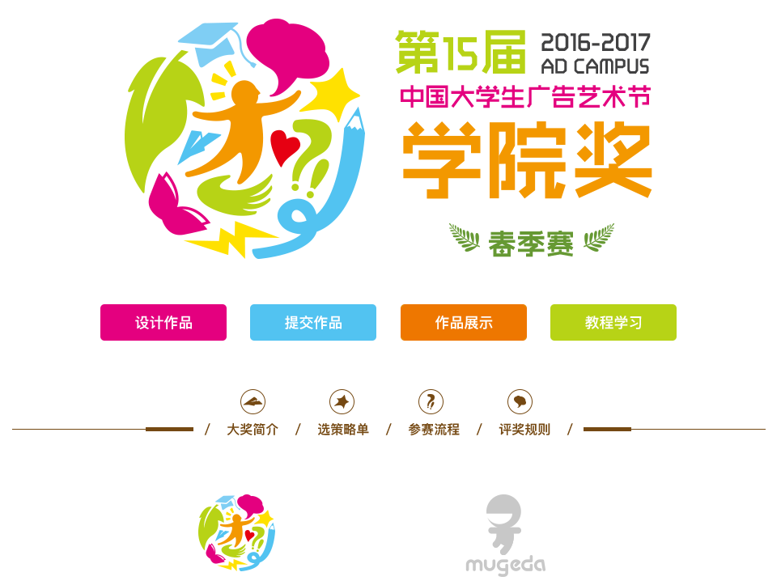
中国大学生广告艺术节学院奖作为国内唯一由国家工商总局批准、中国广告协会主办、广告人杂志社承办的国家级大学生广告艺术活动，自1999年举办第一届以来已连续成功举办了14届，包括清华、北大、复旦、哈工大等1300多所院校的参与了第15届大赛。
中国大学生广告艺术节学院奖是以企业的实际需求为出发点发布命题，学院奖H5移动交互广告大赛作为学院奖所有赛项中唯一全部赞助命题企业均要求有参与比赛成果的赛项，深受企业主欢迎。它主要面向全国专科、高职、本科、硕士、博士等在校学生，同时接受中国境内就读的外国留学生和赴国外留学的中国留学生及港澳台在校大学生参赛。作品获奖由2个评比规则组成。一是通过作品传播的效果进行考核，占总分数的60%，具体传播效果通过后台统计作品在移动设备上的转发量和浏览量；二是通过专家评委评审，占总分数的40%。
每届学院奖H5移动交互广告大赛都能收到上千份作品，优质作品覆盖全国上百所院校。参赛的多数院系都将大赛作为一个实践教学的优质平台，学校出面组织学生参加大赛，让其变成日常教学的一部分。
- 全国高校科普H5制作大赛
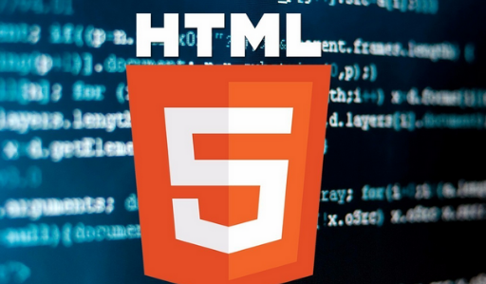
全国高校科普H5制作大赛是在北京市科委支持下，中国科学报社联合华中科技大学、北京科技大学、北京化工大学、北京林业大学、西安交通大学、大连理工大学、西南交通大学、合肥工业大学、天津工业大学、燕山大学，于2016年8月份启动了“全国高校科普H5制作大赛”。旨在引导全社会参与科普事业，激发高校青年科研人才参与科普工作的热情，挖掘高校青年学生在新媒体传播形势下创造科普作品的潜力，提升公众对于新科学技术的认知和接受能力。
大赛共收到近百所高校的近400件科普H5作品。经过中国科学院刘嘉麒院士、中国工程院张履谦院士等3位院士，2位科普专家，2位科技部门工作者，3位新媒体领域专家，2位媒体专家，4位大学宣传部长组成专家评委会评审，最终选出了一等奖3项、二等奖6项、三等奖10项、佳作奖20项。
- “5秒杯”HTML5游戏原创大赛
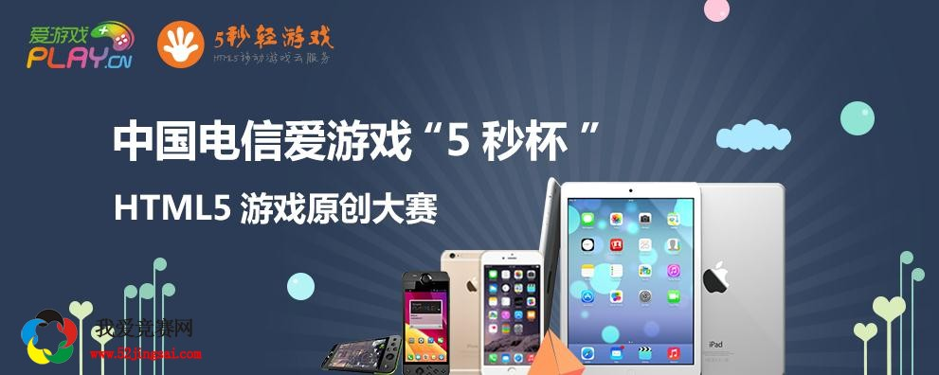
5秒杯”HTML5游戏原创大赛由中国电信“爱游戏”与5秒轻游戏于2015年7月联合主办，旨在推动HTML5游戏行业不断创新，鼓励中小开发者们，激发HTML5游戏行业创新、发展，从而带动整个行业乃至全中国游戏产业发展壮大。5秒轻游戏作为大赛的主办单位之一，旨在推广普及未来HMTL5核心技术，面向全国高校开展，通过对HTML5游戏开发的宣传和竞赛方式，针对在校学生这一新生力量，让学生与玩家和市场真实互动，让学生感受到自主创业的氛围，提升学生的职业技能，挖掘有想法、有创意、有潜力的游戏开发爱好者，希望能够给有梦想、有实力的在校学生一个良好的平台。
凡在校大学生皆可报名参赛;参赛人员必须在唯一网站5秒轻游戏开放平台(www.5miao.com)注册成为开发者身份，再经由大赛报名微信公众号【5秒轻游戏】微信界面报名成为“参赛者”；团队报名需提供团队成员名单(五人以内)。凡不合下列要求之作品，主办单位有权取消其参赛资格。作品要求原创、合法、健康、完整、有创意及题材要求。
- 华为AnyOffice 2015 HTML5 移动应用开发大赛
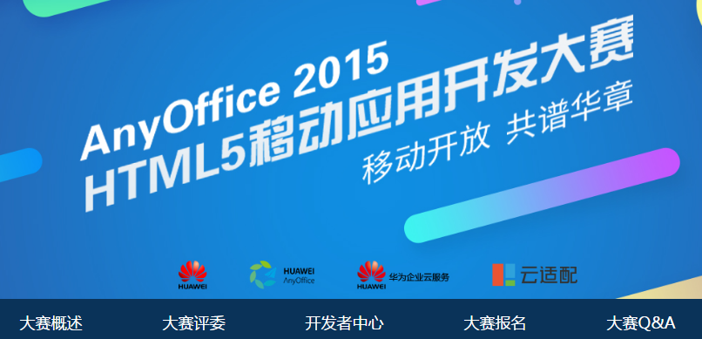
华为AnyOffice HTML5 移动应用开发大赛是由华为和云适配联合主办，主题为“HTML5的未来，就是你！”。大赛设立初衷是为广大HTML5开发企业和个人提供一个交流和展示的平台，让开发者们在HTML5移动应用上尽情发挥。对于优秀的作品和个人，华为和云适配将给予大赛奖金之外更为广阔的展示空间和发展机会，与开发者共享移动办公的蓝海。
大赛自2015年11月启动，历时5个多月的时间。期间华为组织专业讲师在线与开发者共同探讨HTML5技术原理；通过线下沙龙的方式邀请行业领袖与开发者、创客面对面分享前沿技术理念，深入剖析市场机遇，现场参与人数达到150多位。到2016年4月作品提交截止日，大赛共吸引400多个开发团体及个人参加。收到的参赛作品涵盖了备忘录、计算器等基础办公工具，企业IM、电子签章等通用行业应用，面向快消、职信监督等垂直行业应用。
- 全国青年H5创意传播大赛
“指尖正能量”全国青年H5创意传播大赛由共青团中央宣传部、中国青年报社、中国高校传媒联盟共同主办。大赛以“指尖正能量”为主题，以H5为表达方式，调动青年人参与创意、设计、制作和传播正能量的H5作品。
大赛分为学生组和社会组征集团队作品，设置报名、制作、提交、展示、投票、评选等环节。大赛共收到千余个H5团队提交的3000余份作品。作品既有接地气的正能量故事，也有趣味性强的青年表达，展现了青年人积极向上的精神面貌，弘扬了主旋律，传播了正能量。
通过大赛评选出一定数量的优秀作品，并对作品制作团队进行奖励。获奖者不仅可以得到主办方提供的证书、奖金等，还有机会参与主办方组织的相关培训活动。共青团中央宣传部、中国青年报·中青在线、中国高校传媒联盟从学生组和社会组的获奖团队中，分别选拔一批优秀团队作为定点联系的工作室，予以重点扶持，帮助提升工作室的H5制作和传播能力。
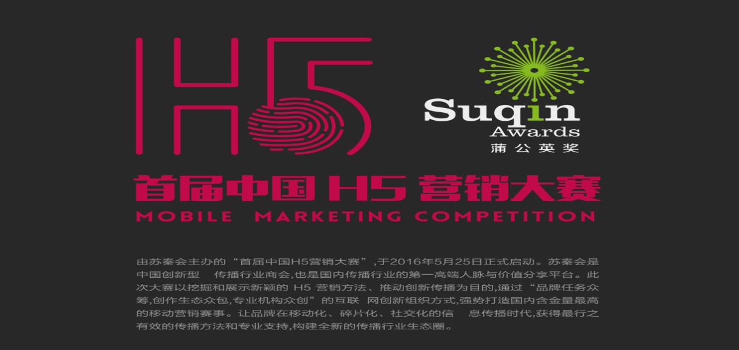
- 首届中国H5营销大赛
大赛由新浪微博、多盟、蓝色光标、凤凰网、艾瑞咨询、界面等18家国内顶尖移动营销机构全程支持，被国内传播行业誉为移动营销领域全专业链顶尖机构的首次光荣协作。
大赛以挖掘和展示H5营销技术、推动创新传播为目的，通过“品牌任务众筹，创作生态众包，专业机构众创”的互联网创新组织方式，历时近半年时间，成功打造出中国首个具备创新思维和社交理念的顶尖营销赛事，并通过实战投放验证了“多样化创意去中心化传播”的创新模式，指引未来创意营销的风向。
大赛在赛制上亦可圈可点，面向多个一线品牌，众筹具备实际商业价值的实战命题，众包数以百计的H5开发者响应命题创作，给予创作者更大的创意空间。因此，本次获奖作品的含金量十足，可谓是“传播性＋创意＋符合产品调性”结合的典范。

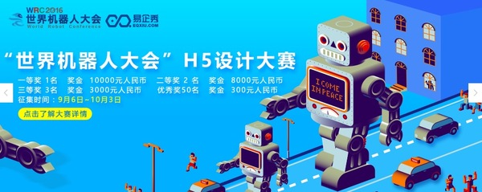
- “世界机器人大会”H5设计大赛
“世界机器人大会”H5设计大赛是由2016世界机器人大会秘书处发起主办，大赛旨在倡导全民关注2016世界机器人大会，重视与每个人息息相关的科技发展，鼓励全民参与科技创新，营造全社会创新创业的氛围，为中国科技事业的发展奠定坚实的群众基础。将机器人与H5两种前沿科技结合，并通过第三方网络平台呈现的方式，是2016世界机器人大会传播全媒化的一次创新尝试。
大赛实现了全社会最大范围信息覆盖，为全社会科普工作者提供交流平台，为机器人领域以及科技爱好者提供展现自主创意的机会，让更多人体验科技与智能时代的魅力。
大赛作为目前全国唯一一个以机器人为主题的H5设计大赛，自9月6日大赛启动以来，受到了全民的广泛关注，在不到一个月时间内，共收到185位设计选手300余份参赛作品，总阅读量超过135万。

